自动序列打码机器
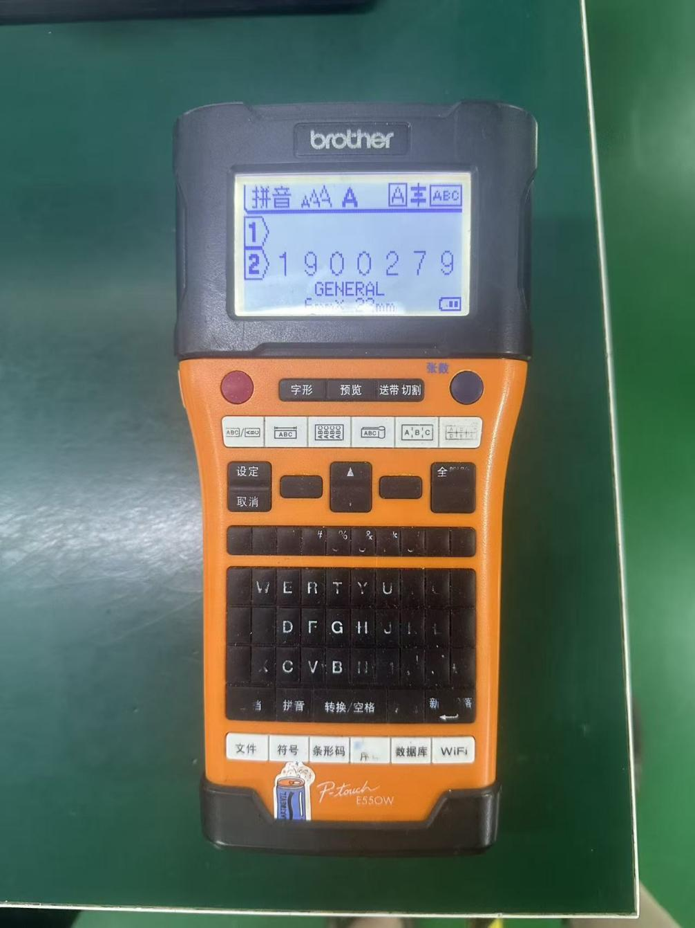
序列标签
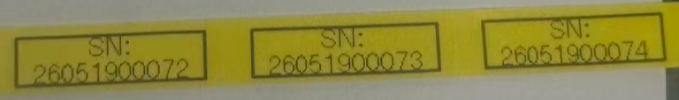
编码规则说明
年月日，当天检测的第几个
2026年5月19日，当天检测的第72个、73个、74个
有客户会在年月日前加上字母
例如：A26051900072

仓库存储摆放方式
仓库1整体照片
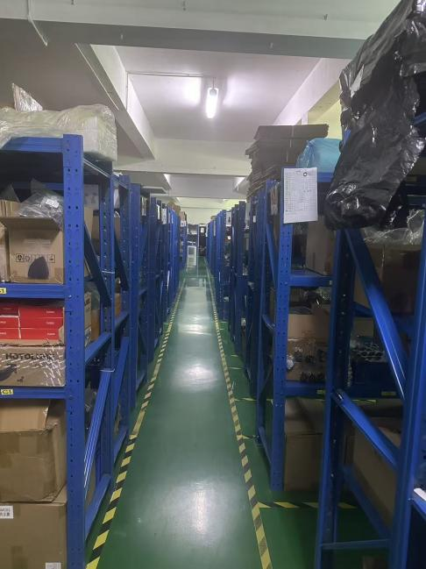
一款出货量比较多的产品物料货架
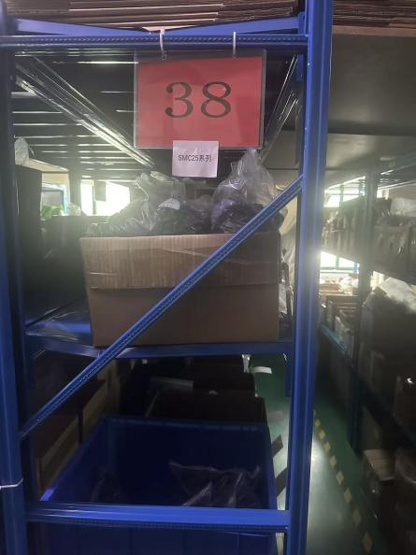
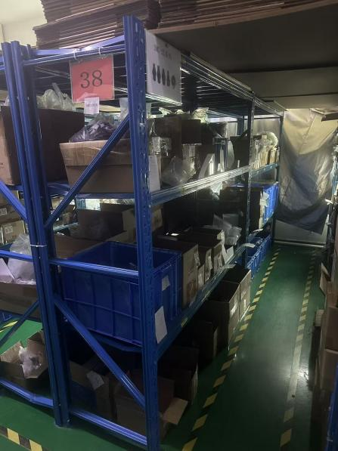

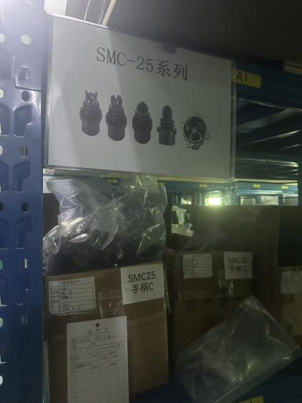

仓库给采购的采购单
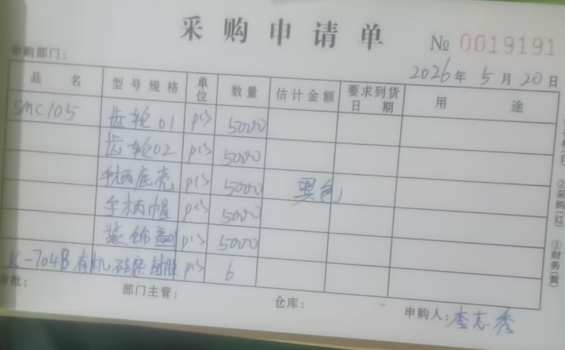

业务流程图
销售下单---生产主管录入，生产排单---仓库领料，产线生产---品质检验---打包发货

